Министерство науки и высшего образования Российской Федерации ФЕДЕРАЛЬНОЕ ГОСУДАРСТВЕННОЕ АВТОНОМНОЕ ОБРАЗОВАТЕЛЬНОЕ УЧРЕЖДЕНИЕ ВЫСШЕГО ОБРАЗОВАНИЯ
«Национальный исследовательский университет ИТМО»
(Университет ИТМО)

Факультет прикладной информатики
Направление подготовки 09.03.03 Прикладная информатика
Образовательная программа Мобильные и сетевые технологии

О Т Ч Е Т
о лабораторной работе №2
Тема работы: «Логирование и мониторинг Nextcloud с использованием Loki, Zabbix и Grafana»

Обучающиеся: Моломожнов Никита, Кочкин Кирилл, Зимин Михаил, Забродин Максим, Гаенко Анастасия
Преподаватель: Самохин Никита Юрьевич

г. Санкт-Петербург
2026 г.

Часть 1. Логирование
Цель работы — подключить к тестовому Nextcloud сбор логов через Promtail и Loki, мониторинг через Zabbix и визуализацию в Grafana. Сервисы описаны в одном Docker Compose проекте.

Файлы конфигурации
В каталоге lab2 подготовлены docker-compose.yml и promtail_config.yml. В Compose описаны Nextcloud, Loki, Promtail, Grafana, PostgreSQL для Zabbix, сервер и веб-интерфейс Zabbix. Для данных Nextcloud и PostgreSQL заданы именованные тома nc-data и zabbix-db.
В конфигурации Promtail источник логов задан маской /opt/nc_data/*.log и меткой job=nextcloud_logs. Файл данных Nextcloud подключён к Promtail через общий том nc-data. Полученные записи отправляются в Loki по адресу http://loki:3100/loki/api/v1/push. Имя loki разрешается внутри сети Compose.

Запуск контейнеров
Из каталога lab2 выполнена команда:
docker-compose up -d
Параметр -d запускает контейнеры в фоновом режиме. Поскольку имена сервисов не были указаны, Compose запустил все семь сервисов.
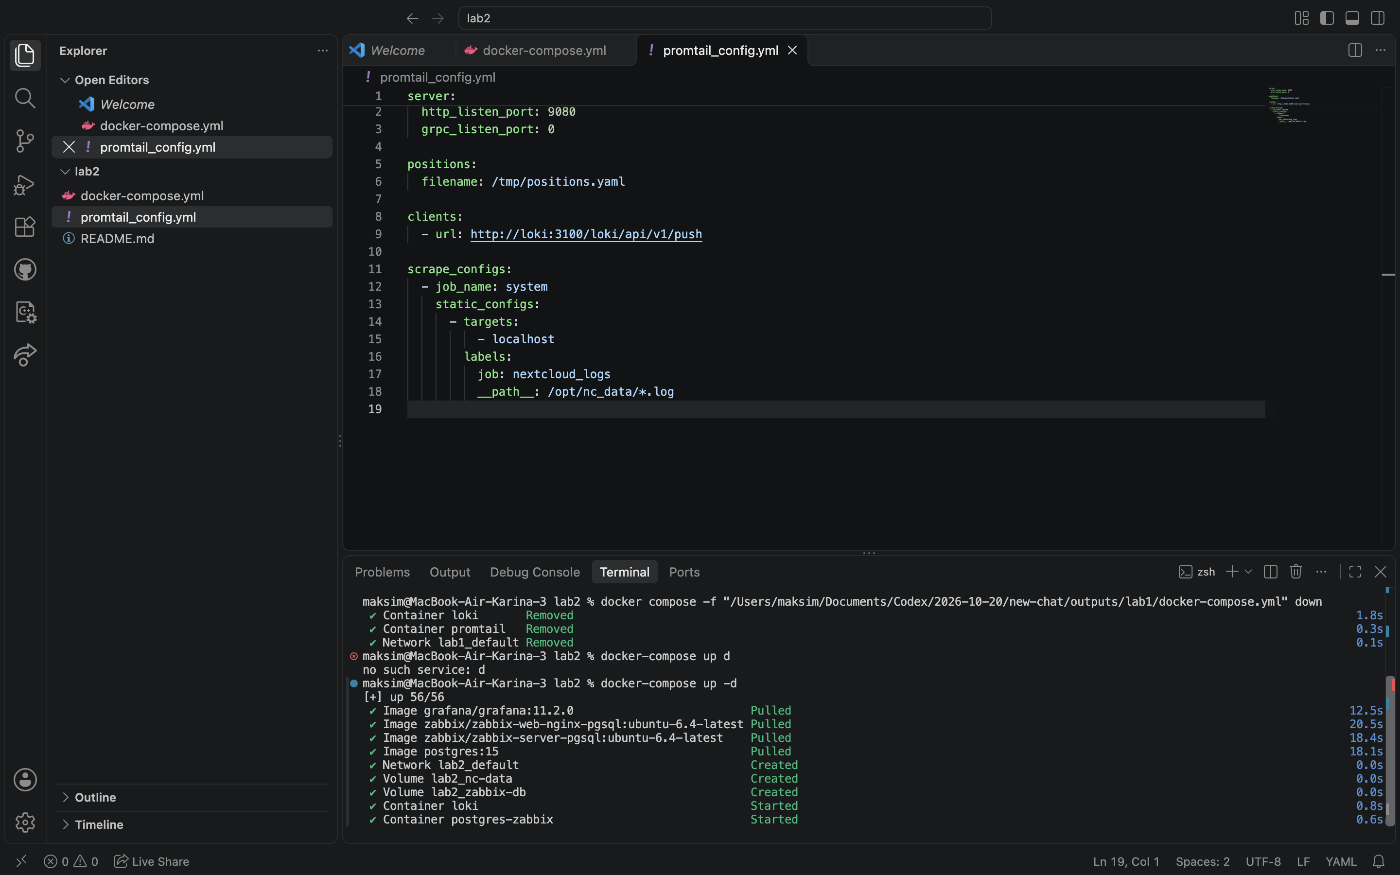

Проверка состояния контейнеров
После запуска состояние проверено командой:
docker compose ps
В списке присутствуют семь контейнеров со статусом Up: nextcloud, loki, promtail, grafana, postgres-zabbix, zabbix-back и zabbix-front. Для PostgreSQL и веб-интерфейса Zabbix дополнительно отображается статус healthy. Веб-порт Nextcloud 8080 опубликован на хосте.
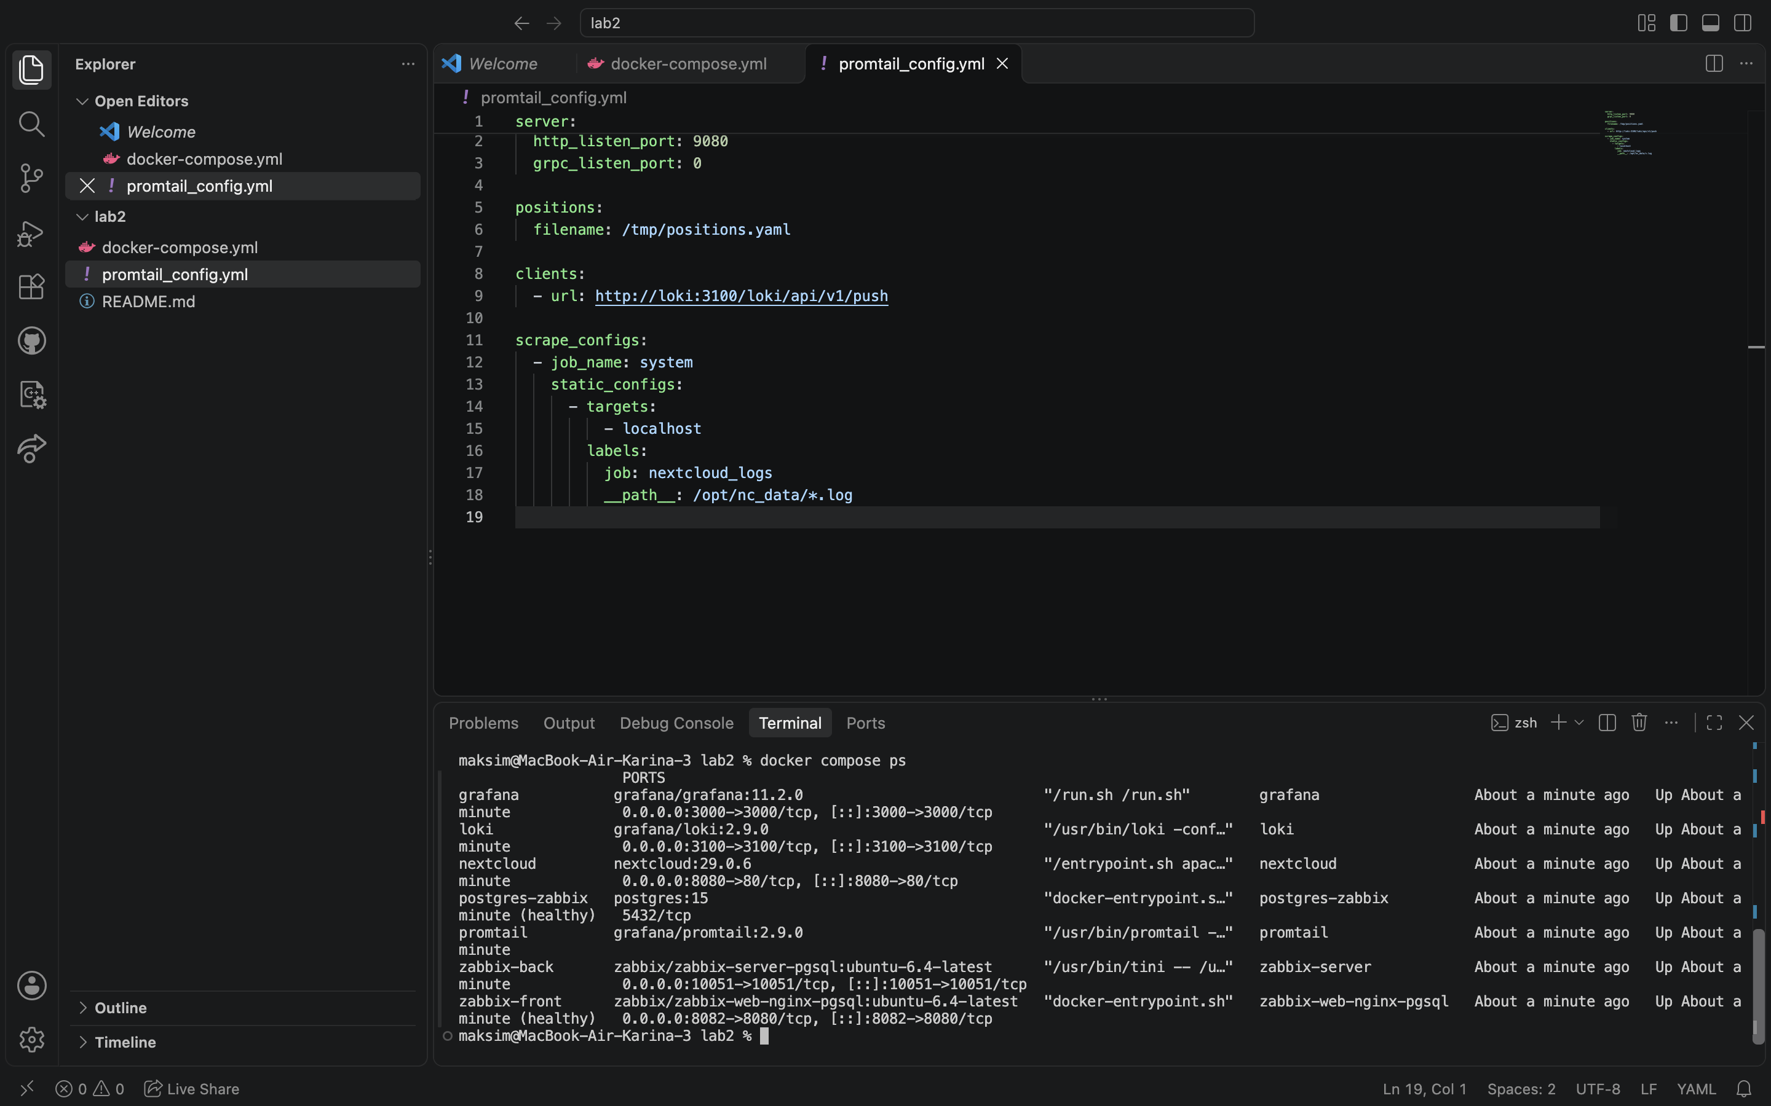

Открытие веб-интерфейса Nextcloud
По адресу http://localhost:8080 открылась страница первоначальной настройки Nextcloud. На ней доступна форма создания учётной записи администратора.
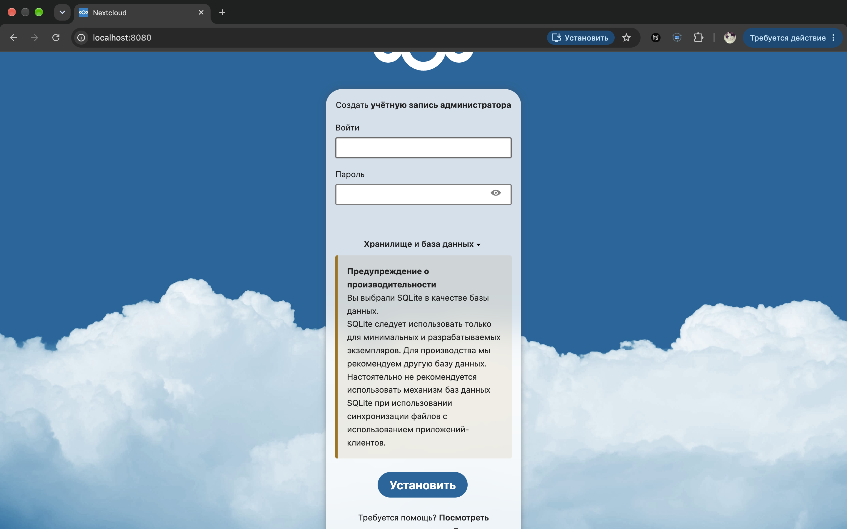
На этом этапе доступность веб-интерфейса подтверждена.
Cоздание учетной записи
Создали учётную запись администратора Nextcloud с логином admin, пароль admin123 и завершили первоначальную установку. После установки открылся экран с предложением добавить рекомендуемые приложения. Это подтверждает, что веб-интерфейс Nextcloud доступен.
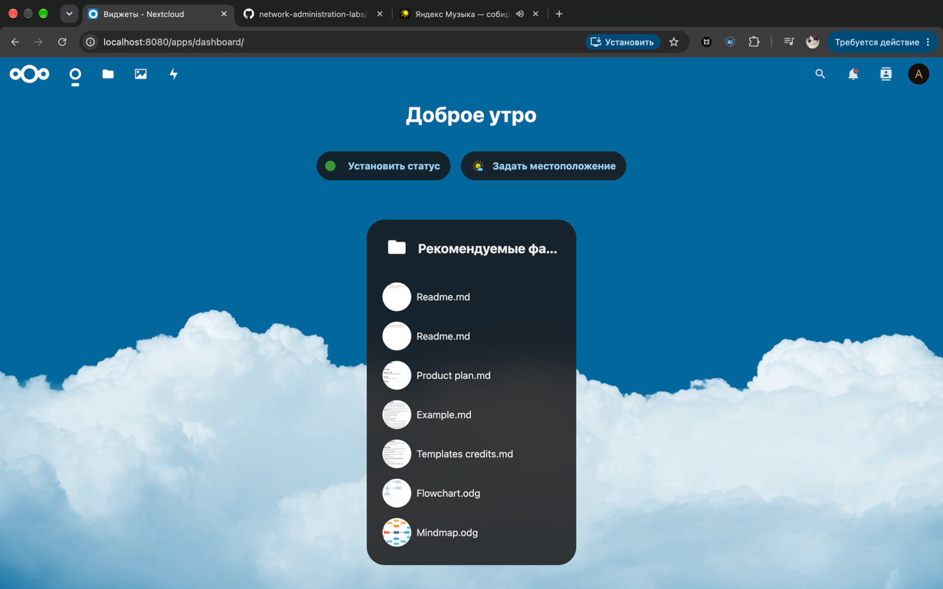
Проверили наличие журнала Nextcloud. Файл nextcloud.log создан в каталоге данных контейнера.
Проверили работу Promtail. В выводе появились сообщения содержащие msg = Seeked /opt/nc_data/nextcloud.log. Это подтверждает, что Promtail обнаружил журнал Nextcloud в общем томе и начал его считывать.
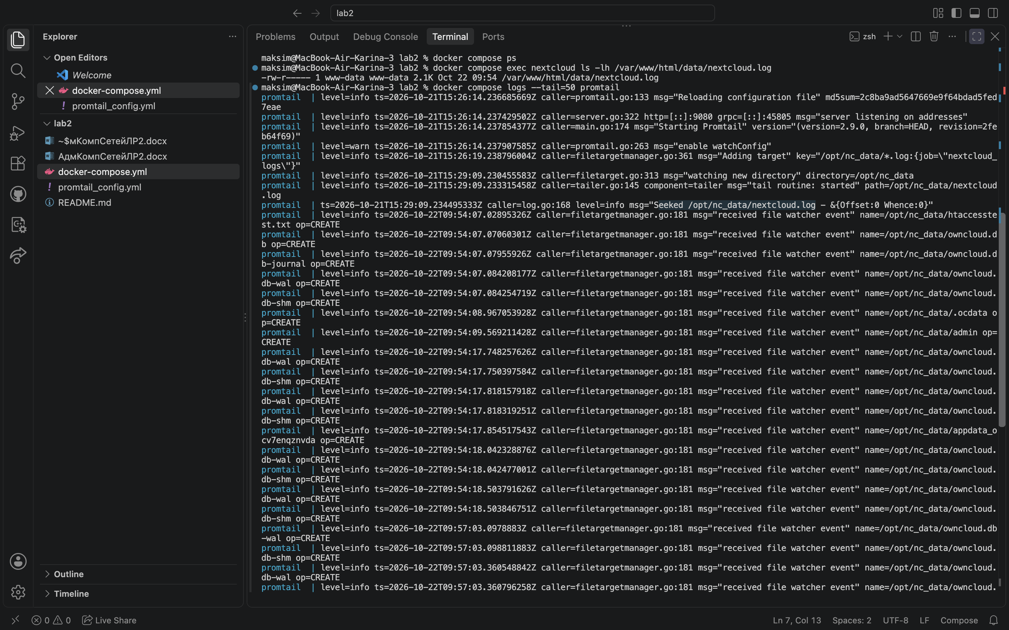
Часть 2. Мониторинг
Настройка Zabbix

